**Ludicidade: um método de ensino nas séries iniciais**

Elen Amáhbily Zinkoski Santos ¹

Juliana D’ Oliveira¹

Northon Cristhian Bilik Mariano¹

Tainá Aparecida dos Santos ¹

Fabio Ricardo Hilgenberg Gomes ²

**Resumo**

A ludicidade é um importante método abordado atualmente, pois, auxilia no desenvolvimento global da criança, primordialmente em seu aspecto motor, cognitivo e afetivo, gerando ainda, uma interação entre o professor e alunos. Portanto, através do método lúdico, a criança realiza exercícios e, ao mesmo tempo, aprende brincando. Essa é uma maneira prazerosa para se realizar as atividades por meio da ludicidade, em que, a criança sente mais vontade em participar das aulas de educação física, sendo assim aumentando seu repertório motor.

**Palavras chave:** Ludicidade. Desenvolvimento motor. Lúdico.

**Objetivos**

Demostrar a importância da ludicidade como método de ensino nas séries iniciais como forma de jogos, brincadeiras e brinquedos que estão presentes no desenvolvimento da criança, além de trazer o bem estar, como também a interação entre colegas da sala.

**Introdução**

A metodologia da ludicidade pode ser utilizada em qualquer atividade aplicada pelo profissional de educação física, principalmente em se tratando das series iniciais, onde a criança está em um processo de desenvolvimento motor.

Para Dias (2013, p.7 apud MATEUS; FERREIRA; SILVA, 2009.p. 66) “Através do lúdico a criança começa a desenvolver sua capacidade de imaginação, abstração e aplicar ações relacionadas ao mundo real e ao fantástico.”

Ensinar de forma lúdica através de jogos e brincadeiras cria um estimulo e um hábito agradável para os alunos, possibilita o aprendizado de várias habilidades que será útil para sua vida. O professor pode trazer o jogo mais lúdico, isso não trás rivalidade, mas sim uma grande cooperação entre os demais envolvidos.

O método lúdico deve ser entendido como uma metodologia aplicada para que os alunos consigam aprender de forma mais prazerosa, auxiliando no desempenho da sua aprendizagem.

De acordo com Severino e Porrozzi (2017, p. 51), as atividades lúdicas proporcionam prazer às crianças, além do que contribuem também para o desenvolvimento físico, social e mental, através da brincadeira a criança se relaciona consigo e com o meio onde está inserida.

**Metodologia**

As informações coletadas foram realizadas por meio de pesquisa qualitativa, com observação e aplicação de brincadeiras lúdicas com alunos das series iniciais com registro fotógrafo dos momentos.

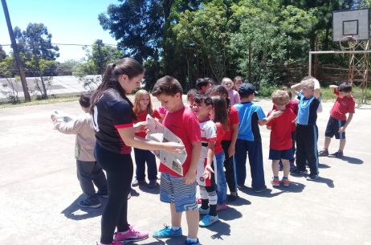 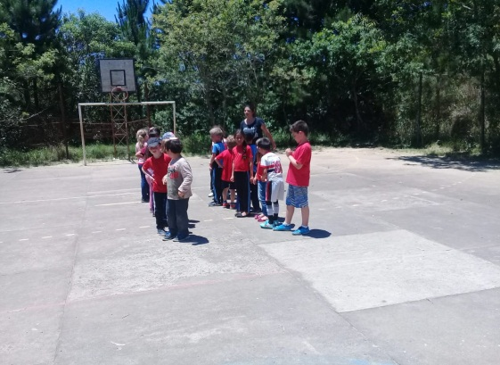

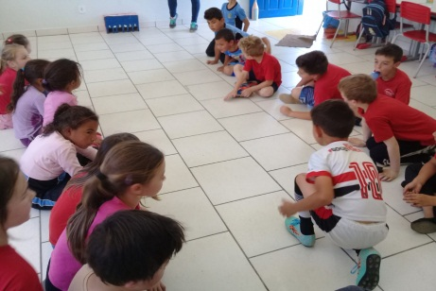 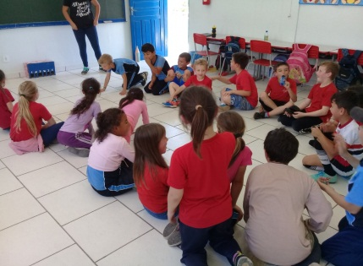

**Considerações finais**

Buscamos observar através da aplicação das atividades lúdicas as reações e aprendizado das crianças nas aulas práticas.

A brincadeira a criança se faz como uma total entrega desde que respeite suas limitações daquilo que são propostos pelo professor, sem a ludicidade os alunos se torna cada vez mais competitivos.

Assim a importância da ludicidade e as contribuições nas aulas teóricas e praticas, a interações sociais, a alegria dos alunos ao realizar a atividade, e a criança aprende brincando.

Podemos concluir que as experiências vivenciadas através das atividades lúdicas vão contribuir muito para a vida da criança no seu aspecto de desenvolvimento onde pode tornar um cidadão critico perante a sociedade.

**Referencias**

SEVERINO, Cláudio Delunardo; PORROZZI, Renato. **A ludicidade aplicada à Educação Física:** a prática nas escolas. Revista Práxis, v. 2, n. 3, 2017. Disponível em: <http://web.unifoa.edu.br/praxis/numeros/03/51.pdf>.

SILVA, Adriana Bonifácio et al**. A RELEVÂNCIA DO LÚDICO NAS AULAS DE EDUCAÇÃO FÍSICA NO SEGUNDO CICLO (6º ANO 9º ANO) DO ENSINO FUNDAMENTAL.** Disponível em: <https://www.inesul.edu.br/revista/arquivos/arq-idvol_31_1412711754.pdf>.

OLIVEIRA, Z. R. **Educação Infantil: fundamentos e métodos.** São Paulo: Editora Cortez, 2002.

FREIRE, J. B**. Educação de Corpo Inteiro Teoria e Prática da Educação Física.**  4° Edição. São Paulo: Editora Spcipione, 2006.

**¹ Acadêmicos do 6° período do Curso de Licenciatura em Educação Física, Faculdade Sant’Ana**

**² Professor orientador. Especialista em Educação Física** [**frblan@msn.com**](mailto:frblan@msn.com)